## **Laporan Analisis Data Automobile**

### 1. Latar Belakang

Transportasi menjadi bagian penting dalam kehidupan sehari-hari, dan efisiensi bahan bakar merupakan salah satu faktor utama dalam memilih kendaraan. Melalui dataset Automobile.csv yang berisi informasi tentang spesifikasi mobil (seperti berat, tenaga kuda, akselerasi, dan asal mobil), analisis ini bertujuan untuk mengetahui faktor-faktor yang memengaruhi efisiensi bahan bakar (miles per gallon atau mpg).

Permasalahan utama yang dikaji:

"Apakah berat kendaraan memengaruhi efisiensi bahan bakar (mpg)?"

### 2. Metode Analisis

Langkah-langkah analisis yang dilakukan:

1. Eksplorasi Data Awal:
   * Melihat isi dan struktur dataset
   * Statistik deskriptif seperti mean, median, standar deviasi
2. Regresi Linier Sederhana:
   * Variabel dependen: mpg
   * Variabel independen: weight
   * Model: mpg = β × weight + α
3. Visualisasi Data menggunakan matplotlib dan seaborn:
   * Scatter plot + garis regresi
   * Histogram distribusi horsepower
   * Boxplot perbandingan mpg berdasarkan asal mobil
   * Heatmap korelasi antar variabel numerik

### 3. Hasil dan Interpretasi

#### Statistik Deskriptif Utama:

| Variabel | Rata-rata | Standar Deviasi | Minimum | Maksimum |
| --- | --- | --- | --- | --- |
| mpg | 23.51 | 7.82 | 9.0 | 46.6 |
| weight | 2970.42 | 846.84 | 1613 | 5140 |
| horsepower | 104.47 | 38.49 | 46 | 230 |
| acceleration | 15.57 | 2.76 | 8.0 | 24.8 |

#### Hasil Regresi Linier:

* Persamaan:

mpg=−0.0076×weight+46.13

* Koefisien Determinasi (R²): 0.69 → 69% variasi mpg dijelaskan oleh berat kendaraan
* Korelasi: -0.83 → Hubungan kuat dan negatif

#### Visualisasi:

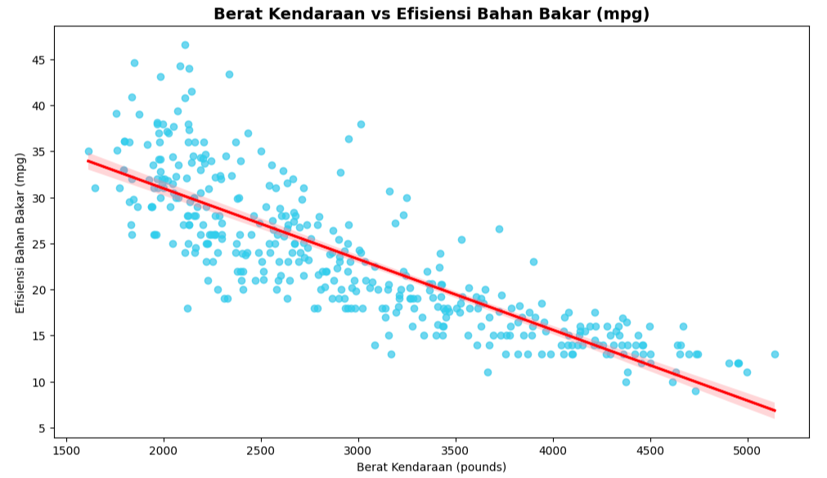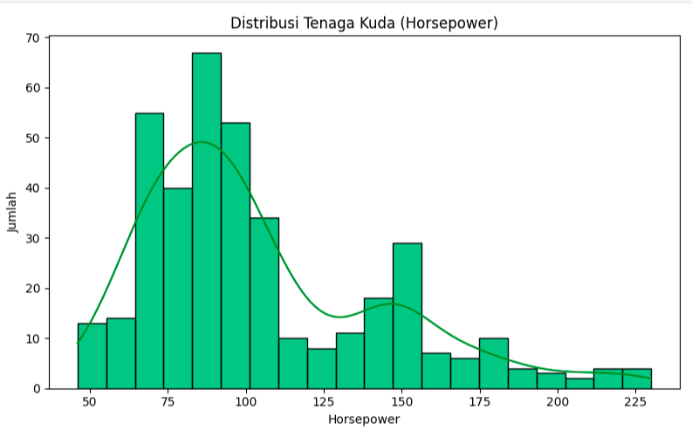

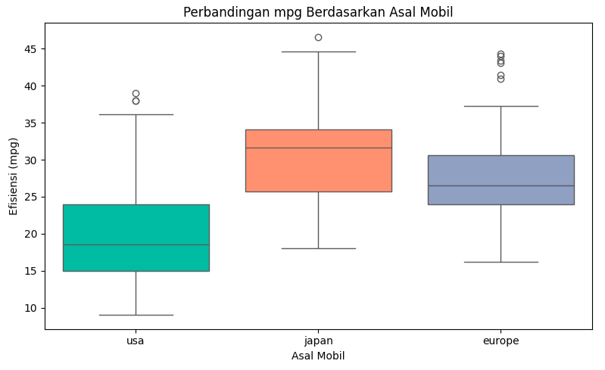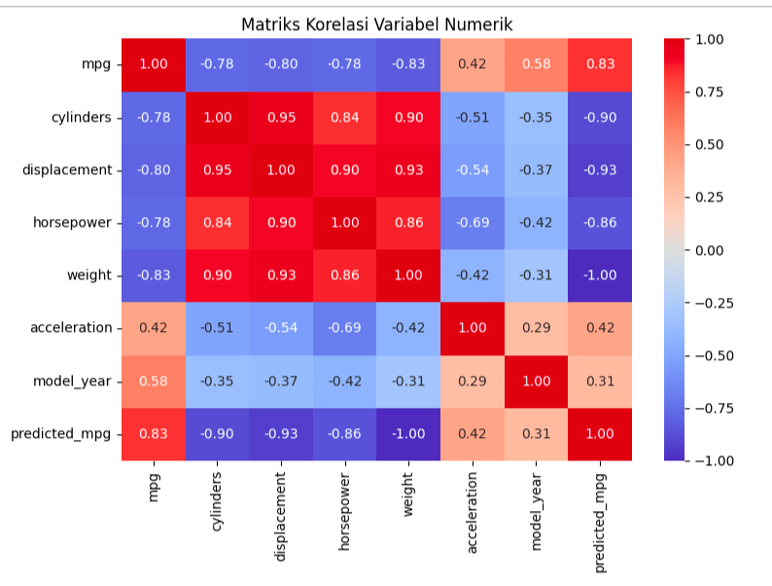

* Scatter plot menunjukkan hubungan negatif antara berat dan mpg.
* Histogram tenaga kuda menunjukkan distribusi dengan puncak di kisaran 75–125 hp.
* Boxplot menunjukkan bahwa mobil dari Jepang cenderung memiliki efisiensi mpg lebih tinggi dibandingkan dari USA.
* Heatmap mengkonfirmasi korelasi negatif antara berat dan mpg.

### 4. Kesimpulan dan Rekomendasi

#### Kesimpulan:

* Berat kendaraan berpengaruh signifikan terhadap efisiensi bahan bakar.
* Mobil yang lebih berat cenderung memiliki mpg yang lebih rendah.
* Mobil dari Jepang cenderung lebih hemat bahan bakar dibandingkan dari negara lain.

#### Rekomendasi:

* Produsen sebaiknya mempertimbangkan desain mobil yang lebih ringan untuk meningkatkan efisiensi bahan bakar.
* Konsumen yang mencari mobil hemat bahan bakar sebaiknya mempertimbangkan berat kendaraan dan asal produksinya.
* Analisis lebih lanjut bisa dilakukan dengan regresi multivariat menggunakan horsepower, displacement, dan acceleration.